AY24 (Cierre 14/02/2020 $ 3.196)
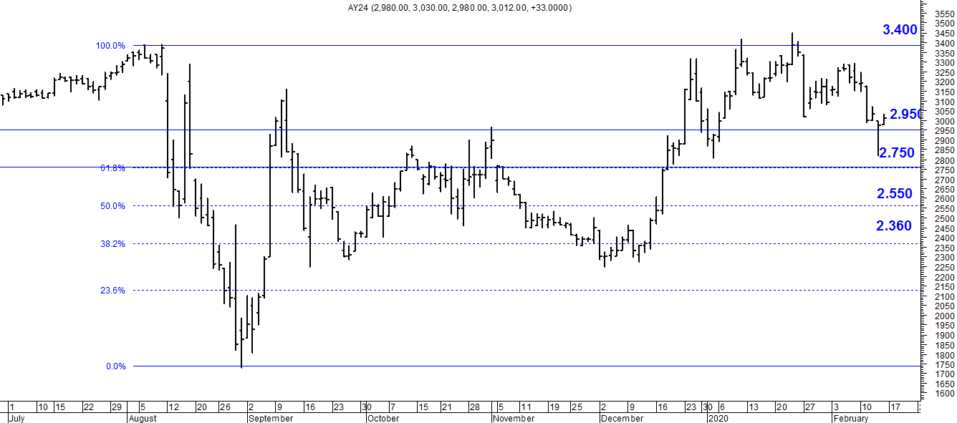
A la baja soporte en $2.750.
A la suba resistencia en $ 2.950.

AY24D (Cierre 14/02/2020 u$s 36.74)

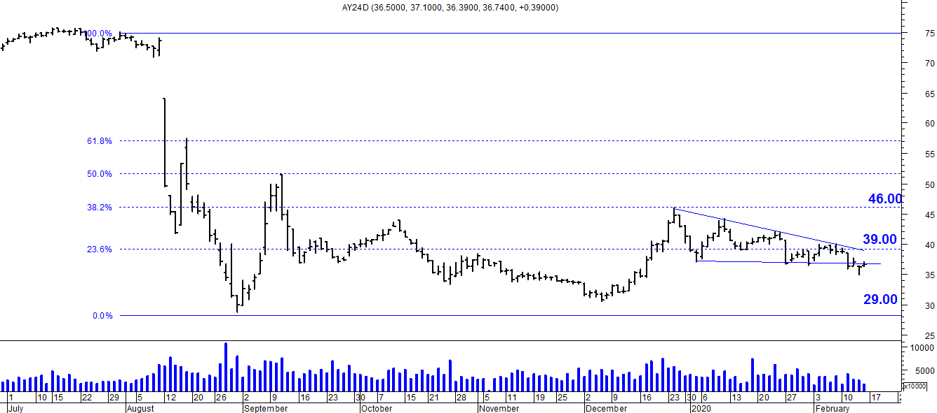

Resistencia us$ 39.00.
Soporte en us$ 29.00.

DICA (Cierre 14/02/2020 $ 5.515)
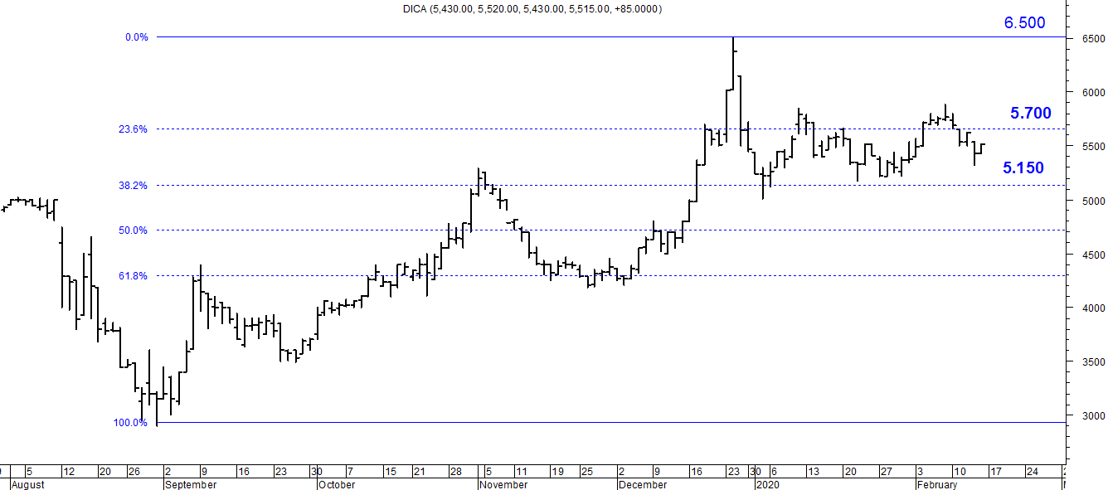
Soporte en $ 5.150.
Resistencia $ 5.700.

DICAD (Cierre 14/02/2020 us$ 67.25)
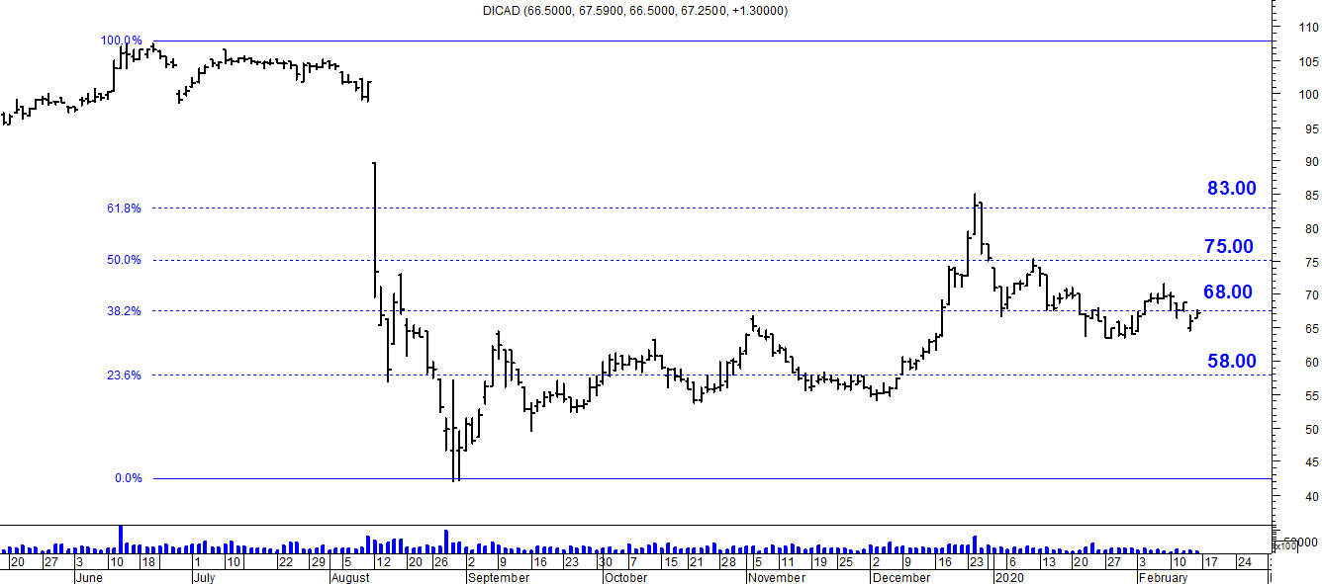

Resistencia us$ 68.00.
Soporte en us$ 58.00.

